Renforcer le mouvement abolitionniste : Lancement du Consortium mondial pour l'abolition de la peine de mort
10 juillet 2024
Bien qu'un nombre croissant de pays dans le monde rejoignent chaque année le mouvement abolitionniste, rapprochant ainsi la perspective d'une abolition universelle, la peine de mort reste un sujet de préoccupation majeur en matière de droits humains. Pour la seule année 2023, Amnesty International a recensé 1 153 exécutions (à l'exclusion de la Chine, de la Corée du Nord et du Viêt Nam, dont les données ne sont pas disponibles), soit une augmentation de 31 % par rapport à l'année précédente et le nombre le plus élevé depuis 2015. Ces exécutions ont eu lieu dans 16 pays seulement, soit le nombre le plus faible jamais enregistré selon Amnesty International.
Non seulement la peine de mort constitue une violation du droit fondamental à la vie, mais ces exécutions sont trop souvent liées à des infractions qui n'atteignent pas le seuil des "crimes les plus graves", selon le droit et les normes internationaux en matière de droits de l'homme. Elles touchent également de manière disproportionnée les communautés les plus vulnérables, notamment les minorités ethniques, les personnes vivant dans la pauvreté, les personnes souffrant de handicaps mentaux, ainsi que la communauté LGBTQI+. En outre, et malgré l'isolement croissant des pays favorables au maintien de la peine de mort, le mouvement abolitionniste est profondément préoccupé par les menaces de reprise potentielle des exécutions dans les pays qui appliquent actuellement des moratoires.
Tant que tous les pays n'auront pas aboli la peine de mort, les droits de l'homme des individus, en particulier ceux qui sont marginalisés, seront menacés.
Plus que jamais, la société civile doit unir ses forces et parler d'une seule voix pour exprimer clairement que la lutte contre la peine de mort est une lutte pour les droits de l'homme. Des débats doivent avoir lieu dans les espaces publics, et une prise de conscience doit être faite sur la cruauté de cette pratique. Nous avons tous un rôle à jouer dans ce combat, car la peine capitale n'est pas, et ne sera jamais, une forme de justice ; c'est un acte de vengeance.
Fortes de cette conviction, 25 organisations abolitionnistes, dont des réseaux régionaux, des organisations de base et des ONG internationales, se sont réunies pour former le Consortium mondial pour l'abolition de la peine de mort. Financée par l'Union européenne et dirigée par la Coalition mondiale contre la peine de mort, cette initiative de la société civile vise à amplifier la voix et l'influence du mouvement abolitionniste à l'échelle mondiale. Elle a deux objectifs principaux :
- Accroître l'influence du mouvement abolitionniste dans les processus et espaces décisionnels pertinents.
- Développer et créer un écosystème abolitionniste plus diversifié aux niveaux mondiaux, régionaux et nationaux.
En coordonnant les efforts, en renforçant la collaboration, en apportant un soutien financier et en partageant les meilleures pratiques, le Consortium vise à donner aux organisations de la société civile les moyens de plaider plus efficacement en faveur de l'abolition et de soutenir l'action des parties prenantes aux niveaux national, régional et international.
Le consortium opérera dans 40 pays cibles, répartis en quatre catégories et stratégies :
- Promouvoir la transparence dans les pays à forte rétention ;
- Réduire le champ d'application dans les pays rétentionnistes avec une possibilité de changement;
- Obtenir l'abolition en droit dans les pays qui sont abolitionnistes en pratique ; et
- Encourager la ratification des traités abolitionnistes dans les pays abolitionnistes en droit.

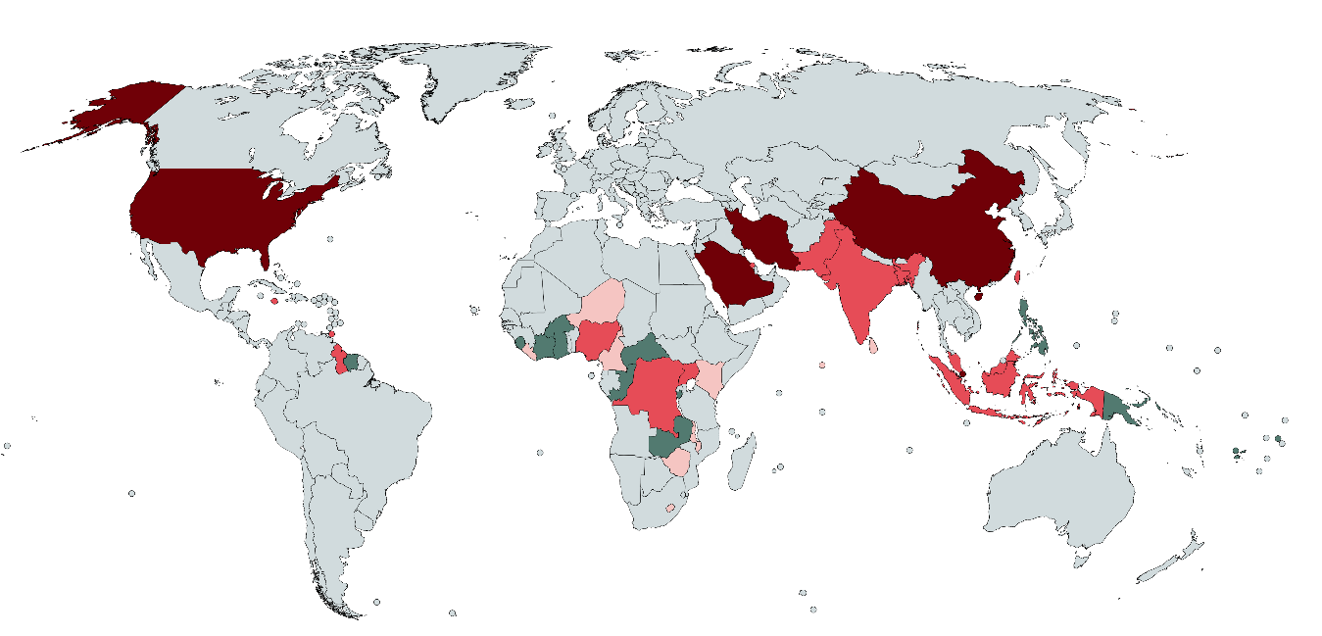Le Consortium mondial pour l'abolition de la peine de mort représente une réponse unifiée visant à garantir que chaque personne, quelle que soit sa situation, soit libérée de la menace de la peine capitale.

Le Consortium mondial pour l'abolition de la peine de mort est dirigé par la Coalition mondiale contre la peine de mort, avec douze membres dont 4 co-leads, et le soutien de douze membres affiliés.
Les membres :
- Anti-Death Penalty Asia Network (ADPAN)
- Comunità di Sant’Egidio
- Ensemble contre la peine de mort (ECPM)
- Greater Caribbean for Life (GCL)
- Harm Reduction International (HRI)
- Fédération Internationale des ACAT (FIACAT)
- Action Mondiale des Parlementaires (PGA)
- Penal Reform International (PRI)
- Reprieve
- The Death Penalty Project (DPP)
- The Rights Practice (TRP)
- Witness to Innocence (WTI)
Membres affiliés :
- Bahrain Institute for Human Rights and Democracy (BIRD)
- Culture pour la Paix et la Justice (CPJ)
- Droits et Paix
- European Saudi Organization for Human Rights (ESOHR)
- Foundation for Human Rights Initiative (FHRI)
- The Kenyan Section of the International Commission of Jurists (ICJ Kenya)
- Iran Human Rights (IHRNGO)
- The Commission for the disappeared and victims of violence (KontraS)
- Lembaga Bantuan Hukum Masyarakat (LBHM)
- Taiwan Alliance to End the Death Penalty (TAEDP)
- The Advocates for Human Rights (TAHR)

